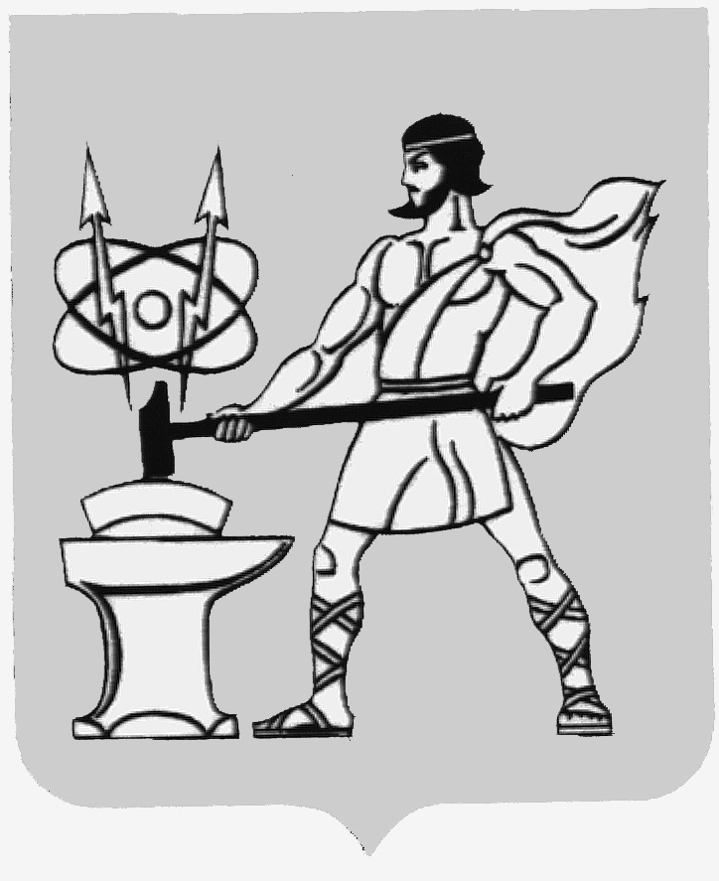
УПРАВЛЕНИЕ ОБРАЗОВАНИЯ
АДМИНИСТРАЦИИ
ГОРОДСКОГО ОКРУГА
ЭЛЕКТРОСТАЛЬ
МОСКОВСКОЙ ОБЛАСТИ
144003, Московская область,
г. Электросталь, ул. Мира, дом.5
тел: 3-15-84, 1-99-18; факс 1-99-09
______________№______________
На №_________ от _____________

Распоряжение №

от

О проведении городского творческого конкурса
«День Победы глазами детей» (конкурса Web-страниц)
С целью патриотического воспитания обучающихся и в рамках подготовки празднования 65-летия Победы в Великой Отечественной войне управление образования в период с 01.10.2009 г. по 01.04.2010 г. проводят городской конкурса «День Победы глазами детей» (конкурс Web-страниц).
На основании вышеизложенного ПРИКАЗЫВАЮ:
- Общеобразовательным учреждениями, учреждениям дополнительного образования в период с 01.10.2009 г. по 01.04.2010 г. принять участие в городском творческом конкурсе «День Победы глазами детей» (конкурс Web-страниц).
2. Утвердить Положение о проведении городского творческого конкурса «День Победы глазами детей» (конкурса Web-страниц) (приложение 1).
4. Контроль за исполнением настоящего приказа возложить на начальника отдела школьного и дополнительного образования Л.П.Снегиреву

Начальник управления М.Н.Рубанова

УТВЕРЖДАЮ»
Начальник Управления образования
М.Н.Рубанова

ПОЛОЖЕНИЕ
о проведении городского творческого конкурса
«День Победы глазами детей» (конкурса Web –страниц)

Учредители и организаторы Конкурса

Управление образования Администрации городского округа Электросталь,
МОУ ДОД «Центр дополнительного образования детей «Росток»
городской совет ветеранов и инвалидов Великой отечественной войны, труда.

Цель и задачи Конкурса
Цель:
Патриотическое воспитание молодого поколения на основе изучения истории Великой Отечественной войны с использованием современных информационных технологий.
Задачи:
- повышение уровня интереса обучающихся к изучению истории Великой Отечественной войны;
- воспитание патриотизма, гражданственности, чувства национальной гордости, осуществление идеи связи поколений;
- развитие творческих и исследовательских способностей обучающихся;
- стимулирование работы образовательных учреждений по созданию и развитию собственных сайтов, по активному использованию сайта образовательного учреждения как важного информационного канала.

Участники Конкурса
К участию в Конкурсе приглашаются общеобразовательные учреждения, учреждения дополнительного образования детей.

Порядок организации и проведения Конкурса
Конкурс проводится в период с 1 октября 2009 г. по 1 апреля 2010 г.
Прием заявок на участие в Конкурсе Web-страниц на сайтах образовательных учреждений до 1 ноября 2009 г. по адресу: ул.Мира , д. 5, кабинет_________ (отдел модернизации)
Заявка должна содержать следующие сведения:
- полное название образовательного учреждения,
- телефон,
- почтовый адрес/индекс,
- e-mail,
- фамилия, имя учащегося-разработчика или группы учащихся- разработчиков Web-страницы,
- фамилия, имя, отчество руководителя группы (его отношение к школе - родитель, учитель, др.; при руководстве со стороны педагога, указывается предмет, который ведет учитель),
- цели, задачи создания Web-страницы,
- адрес сайта образовательного учреждения в сети Интернет,
- подпись и печать руководителя образовательного учреждения.
В период с 1 по 20 апреля 2010 г. конкурсная комиссия подводит итоги и определяет победителей. Результаты конкурса будут размещены на сайте управления образования. Награждение победителей Конкурса пройдет в канун празднования Дня Победы в Великой Отечественной войне.

Конкурсное задание
К участию в конкурсе принимаются законченные (действующие) Web-страницы на сайтах образовательных учреждений, размещенные в сети Интернет.
На Web-странице и сайте не должно быть неработающих ссылок и не заполненных разделов.
Гостевая книга сайта должна администрироваться.
Не допускаются к участию сайты, содержащие вредоносное программное обеспечение.

Рекомендации к содержанию конкурсных Web-страниц
- Нормативные документы по подготовке празднования 65-летия Победы в Великой Отечественной войне (планы работы ОУ, программы патриотического воспитания и др).
- Наличие музея (музейной комнаты, зала) образовательного учреждения, поисковой группы, банка данных о земляках - Героях Советского Союза.
- Творческие детские и педагогические работы:
- «Чтобы помнить» (семейные фотографии ветеранов: довоенные; сделанные в годы войны; в настоящее время)
- « Помним, гордимся, благодарим» (творческие работы: стихи, проза и др.)
- «Май. Весна, Победа» (декоративно – прикладное творчество).
- «Реликвии военных лет» (исследовательские работы)
Основные критерии оценивания Web-страниц
Содержательность и информативность
Соответствие содержания Web-страницы тематике Конкурса, актуальность, полнота и качество представления информации, наличие интересной и полезной информации для образовательных учреждений, педагогов, родителей, учащихся, полнота освещения деятельности образовательного учреждения, наличие нормативно-правовой документации, наличие иллюстративного материала, логичность размещения материала.
Дизайн
Общее восприятие, соответствие дизайна конкурсной тематике, стилистическая целостность разделов, оригинальность оформления, читаемость текстов, качество иллюстративного материала, отсутствие грамматических и других ошибок.
Структура и навигация
Сложность структуры сайта (линейная, разветвленная структура), отсутствие неработающих ссылок, удобство навигации по сайту, возможность с каждой страницы легко попасть на главные страницы и другие разделы, однозначность и ясность трактовки ссылок.
Оперативность и интерактивность
Регулярное и своевременное обновление материалов, оперативное реагирование на вопросы (замечания, предложения) посетителей сайта, наличие интерактивных элементов (поиск по сайту, гостевая книга, форум)
Инновационность
Наличие на сайте электронных учебных и методических материалов современных образовательных технологий (виртуальные уроки, тестирование, материалы для самообразования), доступа к банку данных педагогической информации, педагогических, дидактических разработок.
Определение победителей конкурса
Все Web-страницы, присланные на конкурс, оцениваются на общих основаниях.
Члены конкурсной комиссии оценивают web-страницы по пяти вышеперечисленным критериям по 10-бальной шкале и определяют I, II, III призовые места, а также в случае необходимости призы

Приложение 1.

Оргкомитет Конкурса
Снегирева  Любовь Петровна | начальник отдела общего и дополнительного образования
Мишакова  Галина Михайловна | Начальник отдела модернизации
Шумова Татьяна  Валерьевна | Директор МОУ ДОД ЦДОД «Росток»
Гусева  Ирина Викторовна | Главный специалист отдела общего и дополнительного образования Управления образования
Каштанова Ольга Александровна | Ведущий специалист отдела модернизации Управления образования
 | Председатель городского совета ветеранов Великой Отечественной войны
Приложение 2.

Состав конкурсной комиссии
Пикалова  Тамара Николаевна | Директор МОУ ДОД «Центр развития детей и юношества»
Злобина Наталья Викторовна | Методист МОУ ДОД ЦДОД «Росток»
Колпикова  Юлия  Евгеньевна  (по согласованию) | Ответственный хранитель музейно – выставочного Центра г.Электросталь
Наумова Наталья  Владимировна | Корреспондент газеты «Молва»
 | Член городского Совета ветеранов и инвалидов Великой отечественной войны

